TP :La petite voiture MPI
Ou

Télécommande et codage Hexadécimal
« BEST OFF »

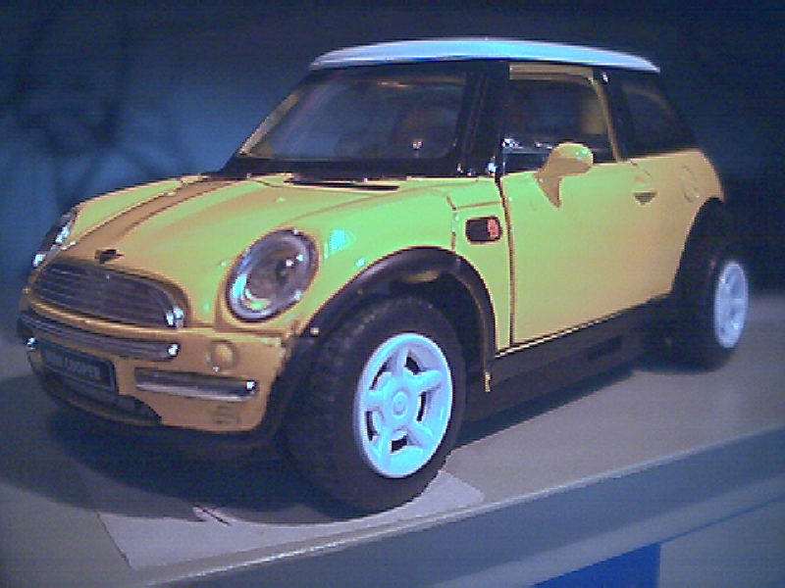
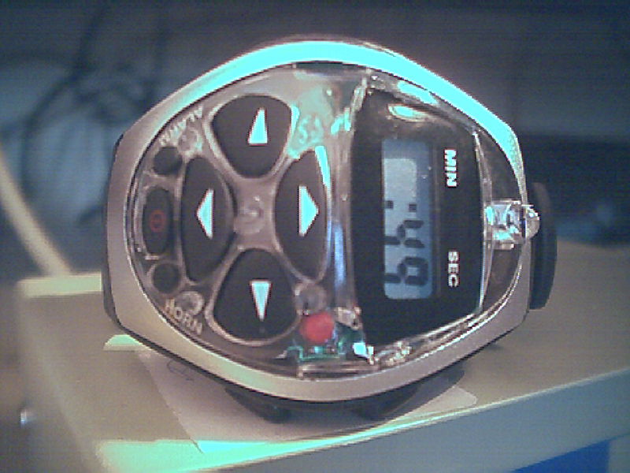

I INTRODUCTION émetteur infrarouge

1)Ordre de la télécommande :
-démarrage récepteur
-marche avant
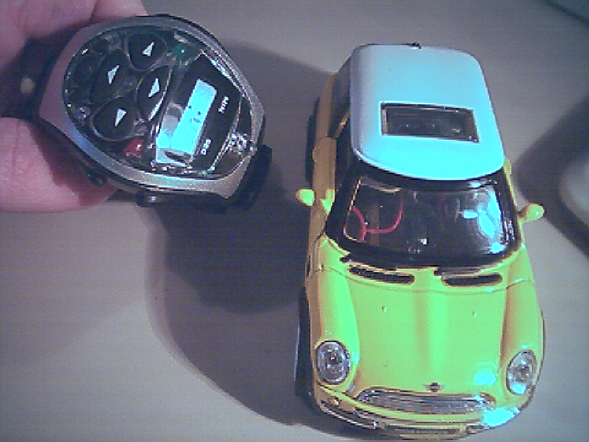
-marche arrière
-droite
-gauche
-avant droite
-avant gauche
-arrière droite
-arrière gauche
-klaxon
-alarme

2) Le composant qui permet de communiquer avec la petite voiture est une photodiode infrarouge.

3) Nous avons déjà utilisé un composant de même nature dans le TP code barre.

4) La lumière infrarouge est le support physique permettant la transmission des informations de la télécommande à la voiture.

5) La petite voiture doit recevoir la lumière infrarouge émise par la télécommande : il faut un composant récepteur sensible aux infrarouge : c’est un phototransistor. Il se trouve sur la plage-arrière de la voiture.

6) Il faut observer les signaux émis par la télécommande, les analyser pour être capable de les émettre plus tard. En émetteur on utilise la télécommande réelle et pour le récepteur un phototransistor et un oscilloscope.
Pour fabriquer un émetteur à la place de la montre télécommande, on utilise une photodiode alimentée par un signal identique à celui observé précédemment.
II Observation des signaux émis par la télécommande :

Le phototransistor agit comme un interrupteur ( voir TP code barre) donc deux cas sont possibles :
- S’il reçoit de la lumière, l’interrupteur est fermé, le courant passe (la tension du courant aux bornes de la résistance sera égale à la tension aux bornes du générateur : U_{R} = E)
- s’il n’en reçoit pas, l’interrupteur est ouvert, le courant ne passe pas (la tension aux bornes de la résistance sera nulle).

2 cas possible :
sans lumière avec lumière

R
R

Signal obtenu avec le phototransistor :

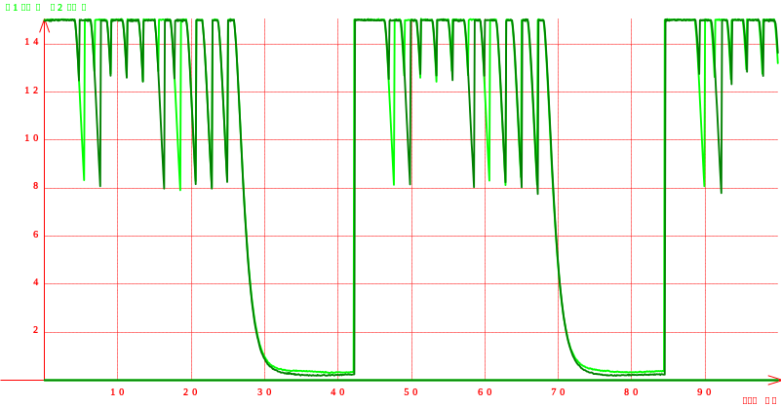

III Observation précise des signaux émis par la télécommande

Les photodiodes utilisées généralement pour émettre de la lumière possèdent une propriété supplémentaire si on les alimente en inverse : elles deviennent sensibles à la lumière qu’elles émettent.

Lorsqu’on utilise la photodiode on observe des détails très rapides (33Hz) qui étaient invisibles avec le phototransistor car la photodiode possède un temps de réaction beaucoup plus rapide et court que le phototransistor.

Avec le phototransistor on observe uniquement l’enveloppe du signal : c’est le signal modulant ou information (marche avant/arrière…).

Avec la photodiode, on peut observer le signal porteur, très rapide : 33kHz
T=3*10⁻⁵s
F=1/T=environ 33kHz (fréquence de la porteuse).
On appelle fréquence le nombre de fois que le signal se répète identique à lui-même en une seconde.

Signal obtenu avec la photodiode :

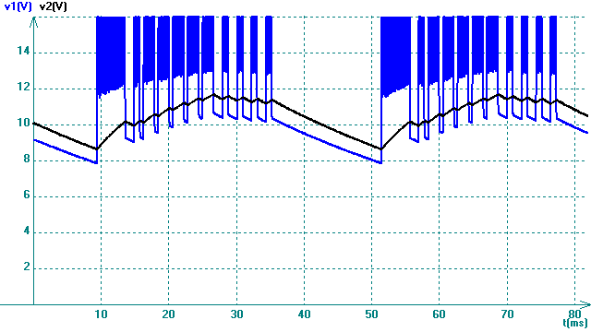

Le signal utilisé par cette télécommande est appelé modulation d’amplitude. Il est composé de 2 parties :
_ Le signal porteur : haute fréquence, il transporte l’information
_ Le signal modulant : plus lent, c’est l’enveloppe du signal. C’est l’information.

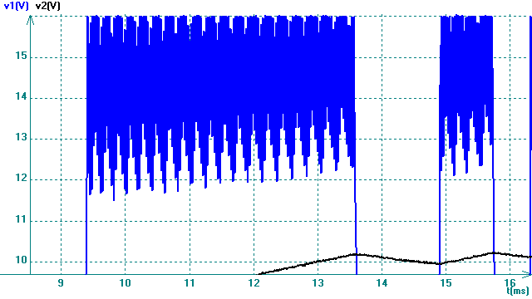
Information modulante
Porteuse
La photodiode possède un temps de réaction plus court que le phototransistor.

Voilà les signaux émis pour tous les ordres, par la télécommande :

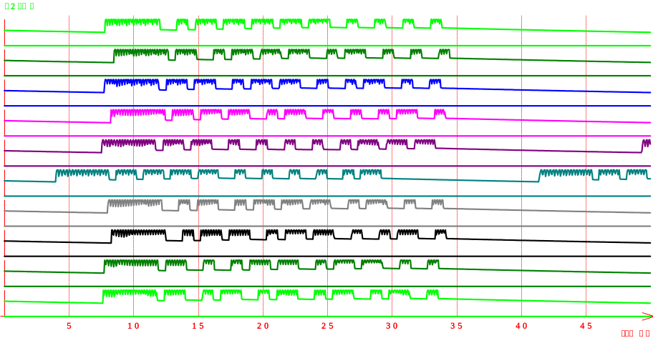
Marche avant

Marche arrière

Gauche à l’arrêt

Droite à l’arrêt
Klaxon

Alarme

Virage avant gauche

Virage avant droit
Virage arrière gauche

Virage arrière droit

START BIT 1 BIT 0
début
1
0

IV Décodage des signaux émis par la télécommande

Dans chaque « mot », le début est toujours le même, mais la suite est différente.
La voiturinette réussit à déterminer le début d’un « mot » grâce au premier caractère.
Chaque « mot » contient un caractère de début puis 10 bits suivants.
Les gros caractères correspondent à un 1 logique alors que les petits correspondent à un 0.

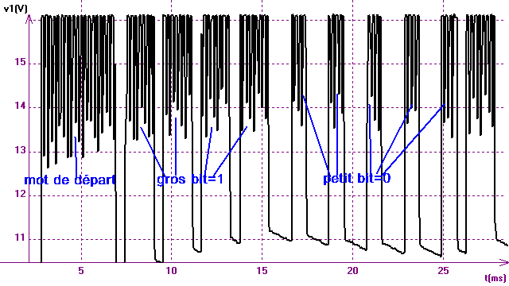
Chaque code de la télécommande est décomposé en codage binaire puis transformé en code hexadécimal.

COMMANDE | CODE  BINAIRE | CODE HEXADECIMAL
Avancer | 0001 1111 0000 | 1 F 0
Reculer | 0010 1110 1000 | 2 E 8
Droite | 0011 1010 0010 | 3 A 2
Gauche | 0011 0110 0100 | 3 6 4
Alarme | 0011 1100 0001 | 3 C 1
Klaxon | 0011 0000 0111 | 3 0 7
Avance droite | 0001 1011 0010 | 1 B 2
Avance gauche | 0001 0111 0100 | 1 7 4
Reculer droite | 0010 1010 1010 | 2 A A
Reculer gauche | 0010 0110 1100 | 2 6 C

V Réalisation et essais de la télécommande

1ère partie : système d’émission de la lumière
2ème partie : signal d’information, alimentation. Il est géré par une interface HS3 et par le logiciel de l’ordinateur.

R
ORDINATEUR
+
LOGICIEL
SORTIE OUT de HS3
Liaison USB

2ème partie 1ère partie

Ce qui a changé :
Nous sommes capable de commander la voiture à partir de l’ordinateur : logiciel « La Petite Voiture V1.0 » , la photodiode et le HS3.

